一、单选择题（每小题2分，共60分）
一个国家的劳动年龄人口占总人口比重较大，抚养率比较低，为经济发展创造了有利的人口条件，即出现“人口红利”。反之，可能出现“人口负债”。抚养比是指少儿人口(0～14岁)及老年人口(65岁及以上)之和与劳动年龄人口(15～64岁)之比，就业比是指劳动年龄人口与总人口之比。读图，完成下列单选题。
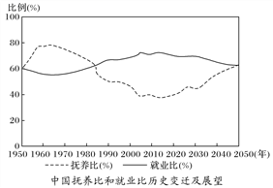
1. 婴儿潮指的是在某一时期及特定地区，出生率较高的现象，下列年份中“婴儿潮”较明显的是( )
A. 1950～1960 B. 1960～1970 C. 2000～2010 D. 2040～2050
2. 关于上图信息说法正确的是( )
A. 就业比最低的时期是由于就业机会少导致的
B. 抚养比最低的时期是由于劳动年龄人口较多导致的
C. 2015年以后抚养比逐渐升高是由于婴儿潮导致的
D. 近几年就业比逐渐下降将会导致劳动力严重不足
3. 2015年后“人口负债”愈发严重，对此我们应采取的措施是( )
①全面放开生育政策，增加生育率 ②渐进式延长退休年龄 ③限制劳动年龄人口向国外迁移 ④大力发展劳动密集型产业 ⑤加快产业结构的优化升级 ⑥建立健全城乡养老保险制度
A. ①③④ B. ①③⑤ C. ②④⑥ D. ②⑤⑥
4. 有人认为，中国的人口合理容量较30年前有一定程度的增加是当前生育政策调整的考虑因素之一，我国人口合理容量增加可能得益于( )
①生产力和科技水平的大幅提高 ②自然环境和资源的极大改善 ③地区开放程度的极大改善 ④人民生活水平的大幅提高
A. ①③ B. ①④ C. ②③ D. ②④
【答案】1. B 2. B 3. D 4. A
【解析】
考查人口增长模式。
【1题详解】
图示1950～1983年间抚养比较高，而此时间段我国人口老龄化程度极低，说明此时间段内少儿人口比重较高，即出生率较高。A、B两项的两个时间段比较而言，1960～1970年间抚养比更高，故“婴儿潮”较明显的是该时段。故选B。
【2题详解】
依据材料中概念可知，抚养比与劳动年龄人口数量负相关，图示抚养比最低时期又是就业比最高时期，就业比越高表明劳动年龄人口比重越大，故B正确。注意就业比指的是劳动年龄人口与总人口的比值，与就业无关，故A错误。2015年以后，我国人口出生率下降、但老龄化加剧，故抚养比增加，则C错误。劳动力不足导致就业比下降，而不是就业比下降导致劳动力不足，故D错误。故选B。
【3题详解】
由题意可知，人口负债是指劳动年龄人口比重较低、抚养人口比重较高的现象。针对劳动年龄人口减少，可延长退休年龄增加劳动年龄人口，以及加快产业结构升级，减少对劳动年龄人口的需求；针对抚养比较高，应建立健全城乡养老保险制度，减轻抚养负担。我国人口总量大，不适宜全面放开生育政策，目前我国只是全面放开二孩；而限制劳动年龄人口向国外迁移不现实。故选D。
【4题详解】
人口合理容量与资源、科技水平、对外开放程度正相关，与消费水平负相关，故人口容量增加可能得益于科技和对外开放的提升。注意近30年来，我国自然环境和资源条件总体呈下降趋势。故A正确。
5. 下图为我国中部省份某村落人口年龄构成，其成因最可能是当地（ ）
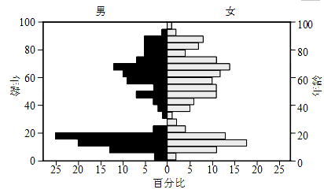
A. 出生率下降 B. 医疗水平进步 C. 劳动力输出 D. 乡镇企业发展
【答案】C
【解析】
【详解】从图中可知，该地区20—40岁之间青壮年所占的比重非常少，可知当地劳动力外出打工的人数非常多，故C正确。0—10岁的儿童比重并不少，出生率没有下降，故A错误；医疗水平进步会延长人口的寿命，也不是导致人口年龄构成的主要原因，故B错误；乡镇企业的发展会增加就业机会，但不会使青壮年大量外流，故D错误。故选C。
甲市2008年户籍人口出生9.67万人，出生率为0.699%；死亡10.7万人，死亡率为0.773%。甲市户籍人口这种自然增长态势已持续14年。图上显示四个地区的人口出生率和死亡率。据此完成下列各题
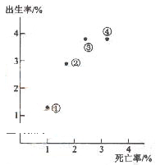
6. 甲市可能是 （ ）
A. 西宁 B. 延安
C. 上海 D. 广州
7. 图1中①②③④四个地区中，人口再生产与甲市处于同一类型的地区是 （ ）
A. ① B. ② C. ③ D. ④
【答案】6. C 7. A
【解析】
【分析】
考查人口增长模式特征。
【6题详解】
根据材料中的数据显示甲市具有“低出生率、低死亡率，低然增长率”的特点，经济越发达城市化水平越高的地区，自然增长率越低。综上比较分析上海最为合适。故C正确。
【7题详解】
甲市出生率为0.699%，死亡率为0.773%，结合图表数据，人口产生产类型与相符。故A正确。
【点睛】人口增长模式：
1、概念：又称人口在生产类型，反应不同国家和地区人口出生率、死亡率、自然增长率随社会经济条件变化而变化的规律。不同的国家和地区，其人口增长处于不同的阶段，体现了人口增长由高出生率、高死亡率、低自然增长率向低出生率、低死亡率、低自然增长率转变的过程。
2、决定因素：出生率、死亡率、自然增长率
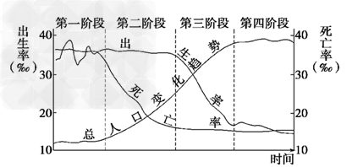
下图分别为1978～2018年，甲、乙、丙、丁四地区人口变动情况统计图以及影响人口迁移的因素图。读图回答下列小题。
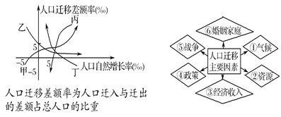
8. 下列说法正确的是
A. 乙、丁两地人口增长速度日趋缓慢 B. 甲、丙两地人口总量不断增加
C. 乙地区人口老龄化日趋严重 D. 丁地区外来劳动力日趋增多
9. 图中最可能反映当前山东半岛人口变动情况及原因的是
A. 甲 ②⑥ B. 乙 ④⑤ C. 丙 ①④ D. 丁 ①③
【答案】8. D 9. D
【解析】
本题组以四地区人口变动情况统计图和影响人口迁移的因素图为材料，设置两道试题，涉及人口特征描述、山东半岛人口变动及因素等相关内容，考查学生利用地理信息分析地理问题的能力。
【8题详解】
图中显示，随着时间推移，乙地人口自然增长率不断上升，且人口迁移差额率为正值，人口增长较快；丁地人口迁移差额率不断上升，且人口自然增长率为正值，人口增长较快，故A项错误。甲地前期人口迁移差额率和人口自然增长率均为负值，人口减少；丙地后期人口迁移差额率呈负值且大于人口自然增长率的正值，人口减少，故B项错误。乙地人口自然增长率一直呈上升趋势，说明出生率较高，年轻人口比重较大，老龄化问题不严重，故C项错误。丁地人口迁移差额率持续上升，可推断为外来劳动力日趋增多，故D项正确。
【9题详解】
随着计划生育政策的影响和社会经济发展水平的提高，山东半岛的人口出生率下降，自然增长率逐渐下降，与甲、乙曲线变化不相符合，排除A、B。同时，山东半岛气候适宜，经济发展速度快，城市化水平较高，经济收入水平较高，对外来人口吸引力较大，因此人口迁移差额率也应逐渐增大，与丁曲线的变化特征相似，选项D符合题意。丙曲线人口差额率下降，与山东半岛的人口变化特征不相符合，排除C。
我国第六次人口普查(2010年)数据显示，离开户口登记地在居住地居住半年以上的人口为26139万人,比2000年增11700万人；东部沿海地区的人口占全国总人口的比重上升。
据此完成下列各题。
10. 所给材料反映出的现象是
A. 我国人口流动规模扩大 B. 我国中、西部地区人口数量减少
C. 我国人口空间分布趋于均匀 D. 我国沿海地区人口自然增长率升高
11. 出现该现象的主要原因是
A. 中、西部发展政策的吸引 B. 人们的生育观念改变
C. 地区经济发展水平的差异 D. 人均耕地减少
【答案】10. A 11. C
【解析】
【10题详解】
据材料可知，材料反映了我国人口的流动方向主要是东南沿海地区，据材料中的数据体现了我国人口流动规模扩大，A正确；我国中、西部地区人口数量也在不断增加，只是外迁人口多，B错误；随着人口向东部流动，加剧我国人口的空间分布不均，C错误；我国沿海地区经济发达，人口自然增长率较低，人口数量的增加主要是人口迁入导致，D错误。故选A。
【11题详解】
目前引起人口迁移的最主要因素是经济因素。东部沿海地区经济发达，有更好的就业机会和更高的经济收入，因此吸引中西部人口迁入。故选C。
12. 图为某城市空间结构示意图。读图可知
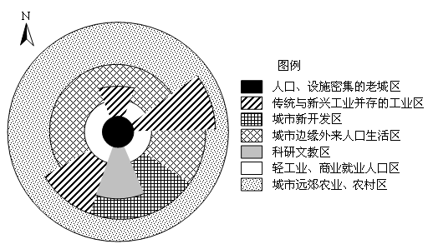
A. 城市空间形态呈放射状，多中心结构特征明显
B. 传统与新兴并存的工业区位于城市西北部，公共服务设施齐全
C. 城市新开发区主要位于东南部，适宜发展知识、技术密集型产业
D. 外来人口主要从事高新技术产业，其生活区位于城市新开发区
【答案】C
【解析】
本题考查城市空间结构和城市的功能区布局，意在考查考生获取和解读信息的能力。读图可知，该城市只有一个中心，所以A错；传统与新兴并存的工业区在城市西北部没有分布，所以B错；外来人口分布于城市的各个部分，其生活区不仅仅位于城市新开发区，故D错；从图中可以看出，城市新开发区位于城市东南部，且接近科研文教区，故适宜发展知识、技术密集型产业。
图2为某个组团式城市布局图，各城区分散布局。完成下题。
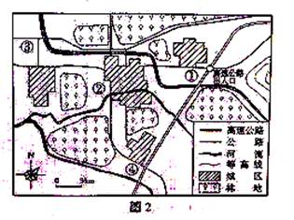
13. 该城市的布局模式有利于
A. 缩短居民出行距离 B. 改善城市生态环境
C. 加强各区之间的联系 D. 节省基础设施投资
14. 该城市规划建设物流园区和化工园区，应分别安排在
A. ①处和③处 B. ①处和④处 C. ②处和③处 D. ②处和④处
【答案】13. B 14. A
【解析】
考查城市布局模式的优点；物流园区和化工园区的布局。
【13题详解】
通过读图分析，该图中最明显的地方就是林地分布在城区之间，并且面积较大，有利于改善城市生态环境，B正确项；但这种布局延长了居民出行距离，不利于各区之间联系，加大了基础设施投资，因此A、C、D错。故选B。
【14题详解】
根据所学知识和风频图示：物流园区应布局在交通便利、地租较低、面积较大的①处；而化工园区应布局在风频较小的③处或④处。但④处位于河流的上游，易污染水源，并且④处距离城市较近，易污染城区大气，因此化工园区布局在③处较合适。故选A。

15. 下图为我国东南沿海某城市功能分区示意图，图中字母代表的是不同的功能区，一条河流穿过该市区(图中没有画出河流，需根据等高线判断大致流向)。
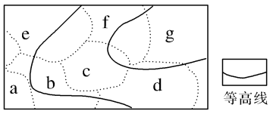
若该市包含下列功能区且布局合理，则g区最有可能的是( )
A. 住宅区 B. 文化区
C. 工业区 D. 中央商务区
【答案】C
【解析】
本题考查环境因素对城市功能分区的影响。
g位于城市的外围，根据等高线判读g地位于河流的下游；该地位于我国东南沿海地区，夏季盛行东南季风，冬季盛行西北季风，g地位于季风风向垂直的东北郊外，适合布局工业区，对城区的环境污染较小。所以本题选择C选项。
近年来，北京市出现了一些大型城郊居住区，而大量就业岗位仍分布在城市中心地区，产生“钟摆”交通现象。读图完成下面小题。
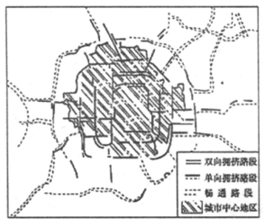
16. 上图为某工作日北京市部分路段路面交通实时路况示意图。图示时刻最有可能是
A. 8：00 B. 12：00 C. 14：00 D. 18：00
17. 为缓解北京市的“钟摆”交通现象，可以
A. 迁出城市中心地区的部分人口
B. 发展城市中心地区的第三产业
C. 优化城市中心地区的企业投资环境
D. 迁出城市中心地区的部分企事业单位
【答案】16. A 17. D
【解析】
考查城郊之间的“钟摆”交通现象的成因，考查城市人口流动方向及原因。
【16题详解】
根据材料，不少人在城郊居住，在城市中心工作，造成“钟摆”交通现象，图中拥挤路段并不在城市中心区，分布在环线与放射线交汇处，进城放射线路的右侧车道。所以最可能是早晨8：00进城上班时间，A对。其它时间段12：00或14：00车流集中程度低，不易拥堵，B、C错。18：00应是出城的右侧车流拥堵可能性大，D错。故选A。
【17题详解】
北京城市中心区是商务区，不是人口主要分布区，A错。发展城市中心地区的第三产业，人口流动性可能更强，不能缓解北京市的“钟摆”交通现象，B错。优化城市中心地区的企业投资环境，吸引企业进入，不能缓解“钟摆”交通现象，C错。迁出城市中心地区的部分企事业单位，可以导致相关从业人员迁出，缓解“钟摆”交通现象，D对。故选D。

屋顶花园就是在屋面上覆盖绿色植被，并配有给排水设施，是以自然环境为依托，资源流动为命脉，社会环境为经络的半人工生态系统。下图示意屋顶花园结构。读下图，完成下列各题。
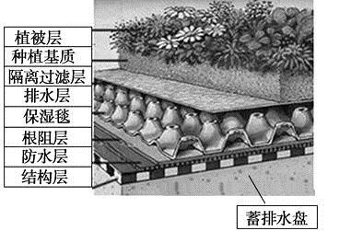
18. 屋顶和种植层之间的排水层采用的是蓄排水盘，其主要作用是( )
A. 储存雨季全部雨水 B. 吸附雨水污染物
C. 调控土壤中的水分 D. 为植物提供养分
19. 适合于屋顶绿化种植植物的品种是( )
A. 抗风、易倒伏、耐短时积水的植物
B. 阴性、耐贫瘠的浅根性植物
C. 尽量选用名贵品种，提高经济效益
D. 耐旱、抗寒性强矮灌木和草本植物
20. 目前一些“屋顶花园”向“屋顶农庄”转变，种植物种每年也在发生变化，影响物种选择的主导因素是( )
A. 土壤 B. 地形 C. 市场 D. 劳动力
【答案】18. C 19. D 20. C
【解析】
【18题详解】
屋顶和种植层之间的排水层采用的是蓄排水盘,“蓄排”就意味着可以调控土壤中的水分。答案选C。
【19题详解】
屋顶风力较地面大，一旦下暴雨，易造成短时积水，应选择抗风、不易倒伏、耐短时积水物种，A错；屋顶光照强，应选用阳性植物，土壤较薄，宜选择浅根系植物，B错；尽量选用乡土植物，适当引种绿化新品种，C错；屋顶夏季气温高、土层保湿性能差，冬季则保温性差，应选择耐旱、抗寒性强的植物，同时，考虑到屋顶的承重，应选择矮小的灌木和草本植物，D对。答案选D。
【20题详解】
由于屋顶种植作物的土壤、地形、劳动力不同年份没有大的差异，只有市场会发生较大变化，所以每年的种植物种不同的决定因素是市场。答案选C。
普罗旺斯是世界闻名的薰衣草故乡和旅游胜地，同时它还是法国著名的葡萄酒产地。地中海风格的葡萄酒庄园与紫色花海翻腾的薰衣草共同构成了一道传统而精彩的普罗旺斯风景线。 下图示意普罗旺斯薰衣草和葡萄分布状况。
读图完成下面小题。
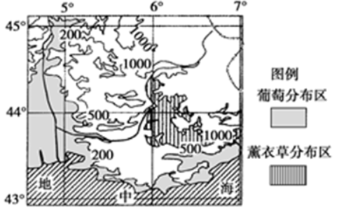
21. 薰衣草分布区与葡萄分布区位置不同，其主导因素是
A. 气候 B. 地形 C. 土壤 D. 河流
22. 根据图中信息推测， 薰衣草的生长习性是
A. 水肥需求量大，喜阳光 B. 喜酸性土壤
C. 耐旱、耐寒、抗盐碱，喜高温 D. 无法忍受高温，忌潮湿、多雨
【答案】21. B 22. D
【解析】
21题详解】
据图可以看出,葡萄和薰衣草分布区均位于地中海沿岸的地中海气候区,所在区域都有河流分布,且两地土壤养分差异不大,ACD错误；不同的地方在于分布的海拔高度不同，据图可知，薰衣草分布在海拔500-1000米的高原或山区,而葡萄分布在海拔500米以下的沿海丘陵区，故二者分布区的最大不同区位主要是地形，B正确。
故选B。
【22题详解】
薰衣草位于地中海气候区,地中海气候特点是夏季炎热干燥。从上题分析可知,薰衣草分布在海拔较高处,海拔越高气温越低,故说眀薰衣草无法忍受夏季高温,适合干燥的气候,忌潮湿、多雨,水分需求量不大，对于水分的要求不高，D正确,AC错误:薰衣草适应性强，对土壤的酸碱性不敏感,排除B。
故选D。
原产于非洲的油棕是世界上单位面积产油量最高的木本油料作物，单位面积产油量是大豆产油量的近10倍，在油料作物中居首位，有“世界油王”之称。读世界油棕种植区的地理扩散图。
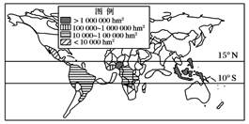
完成下面小题。
23. 近百年来棕油产量不断增加，主要原因是( )
①种植面积不断扩大 ②种植历史悠久 ③生产技术不断改进 ④生产地居民消费增长
A. ①③ B. ②③
C. ①④ D. ②④
24. 我国油棕种植面积较小，其主要制约因素是( )
A. 地形 B. 气候
C. 土壤 D. 水源
【答案】23. A 24. B
【解析】
考查农业区位因素及其变化。
【23题详解】
近百年来棕油产量不断增加是由种植面积和单位面积产量共同决定的。随着种植面积的扩大，以及种植技术的提高导致单位面积产量上升，所以棕油产量不断上升。种植历史悠久和生产地居民消费增长对棕油产量没有直接影响，所以选A。
【24题详解】
油棕主要分布在热带气候区，而我国热带气候区面积小，因此油棕在我国的种植面积较小，可见其主要的制约因素是气候。故选B。
图Ⅰ为欧洲四种农业地域类型分布图，图Ⅱ是该区域某种农业地域类型的经营方式示意图。读图回答下面小题。
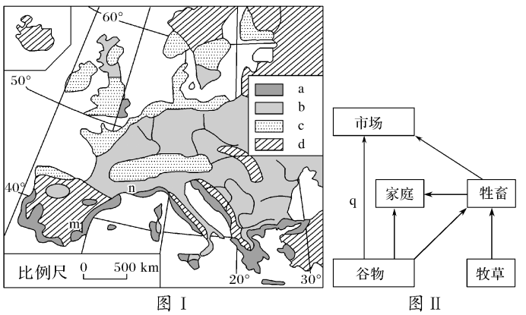
25. 面向城市市场，商品化和集约化程度最高的农业地域类型是( )
A. a B. b C. c D. d
26. 若图Ⅱ中箭头线q表示产品流量最大，则该经营方式对应的农业地域类型是( )
A. a B. b C. c D. d
【答案】25. C 26. B
【解析】
考查农业地域类型。
【25题详解】
图中西欧经济最发达，城市化水平最高，因此c所代表的农业地域类型为面向城市市场，商品化和集约化程度最高的农业地域类型。故选C。
【26题详解】
图Ⅱ中箭头q表示产品流量最大，则该农业地域类型最可能为商品谷物农业，与图Ⅰ中b农业地域类型相对应。故选B。
下图为欧洲某地区农业地域类型中的土地利用示意图，夏季上山放牧、农田两年轮种和种植橄榄是图示地区重要的农业生产特点。据此完成下列各题。
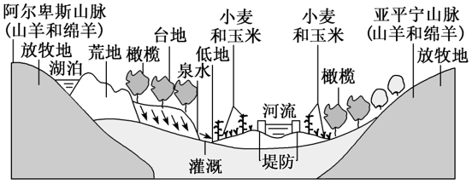
27. 该地区的农业地域类型主要是（ ）
A. 水稻种植业 B. 混合农业 C. 大牧场放牧业 D. 商品谷物农业
28. 该地区的农业生产特点反映了人与自然的和谐，形成这一特点的主要自然原因是（ ）
A. 水源不足 B. 土壤贫瘠 C. 洪涝频繁 D. 气温较低
【答案】27. B 28. A
【解析】
【分析】
本题考查农业地域类型混合农业的特点及其形成条件。
【27题详解】
读欧洲某地区农业地域类型中的土地利用示意图，夏季上山放牧、农田两年轮种和种植橄榄是图示地区重要的农业生产特点。故该地种植业和畜牧业并重，且地处欧洲农产品商品率较高，应为混合农业，B对。水稻种植业以种植水稻位置，主要分布在亚洲东部和南部地区，A错。大牧场放牧业是一种面向市场的畜牧业农业地域类型，种植业发展弱，主要分布在美国、澳大利亚、新西兰、阿根廷、南非等国家和地区，C错。商品谷物农业是一种面向市场的种植业农业地域类型，种植的作物主要是小麦和玉米，不存在放牧，D错。故选B。
【28题详解】
由题中材料可知，该地区位于欧洲阿尔卑斯和亚平宁山脉之间，总体位于地中海区域，种植橄榄，为典型的地中海气候类型，所以夏季炎热干燥、高温少雨，不适宜种植业生产，水源是其限制性条件，从而导致夏季上山放牧、农田两年轮种和种植橄榄这一特点的形成，A对。当地的农田种植合理，土壤并非贫瘠，B错。当地夏季炎热少雨，冬季温和多雨，所以不可能洪涝频繁，C错。当地为亚热带地中海气候分布，并非气温较低，D错。故选A。
【点睛】影响农业的主要自然因素有：气候方面，热量、光照、降水影响极大；地形方面，影响农业的类型（平原与山区不同）、影响农作物的分布（农作物随海拔有所不同）；土壤方面，作物生长的物质基础，不同土壤适宜生长不同作物。
读几个地区农业基本情况比较表，回答下面小题。
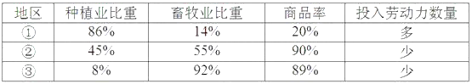
29. 与②地区农业类型相似的地区是( )
A. 刚果盆地 B. 四川盆地
C. 大自流盆地 D. 墨累—达令盆地
30. 提高③地区土地载畜量的合理措施是( )
A. 提高机械化水平 B. 充分利用水资源
C. 建设高质量的人工草场 D. 合理开垦当地土地
【答案】29. D 30. C
【解析】
考查农业地域类型。
【29题详解】
②地区种植业与畜牧业比重相差不大，且商品率高，投入的劳动力数量少，农业地域类型应为混合农业，墨累—达令盆地农业是混合农业，与之农业地域类型相同。故选D。
【30题详解】
③地区是大牧场放牧业，所以提高土地载畜量合理措施是建设高质量的人工草场，而提高机械化水平、充分利用水资源、合理开垦当地土地对提高土地载畜量帮助不大，所以A、B、D错误，C正确。
二、综合题（共40分）
31. 下图为某城市功能区分布图，且布局合理。读图回答下列问题。
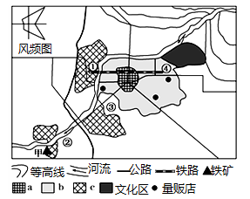
（1）简述a、b、c表示的功能区，并说明理由。
（2）因城市发展需要，现欲在甲处规划建设一钢铁厂，请说明其布局是否合理，并说明理由。
【答案】（1）a功能区占地面积小，且位于市中心附近，为商业区；b功能区占地面积最大，分布在商业区外围，为住宅区；c功能区位于盛行风的下风向，且靠近河流、铁路、公路，交通便捷，为工业区
（2）合理。甲地有丰富的铁矿资源，原料充足；位于较小风频上风向，污染空气基本不会影响到城区；位于河流沿岸，水运便利，且有充足的水源
【解析】
【分析】
本题考查城市功能区的布局及钢铁厂布局的判断等知识点。
【详解】（1）主要从功能区的位置和面积进行分析。a位于城市的中心，占地面积比较小，为商业区；b功能区占地面积最大，分布在商业区外围，为住宅区； c位于城西的郊外，处于盛行风的下风向，且靠近河流、铁路、公路，交通便捷，为工业区。
（2）首先从图中可以看出，甲地有丰富的铁矿资源，原料充足；根据风频图可以判断风向，甲地位于较小风频上风向，基本不会污染城区空气；位于河流沿岸，水运便利，且有充足的水源。只要认真从图中提取信息，就比较容易回答。
32. 阅读图文材料，完成下列要求。
苹果主产于暖温带，喜温凉。我国是世界上最大的苹果生产国和消费国，苹果种植面积和产量均占世界总量的40%以上。下图为我国苹果部分重要产区及其优势产区分布图。
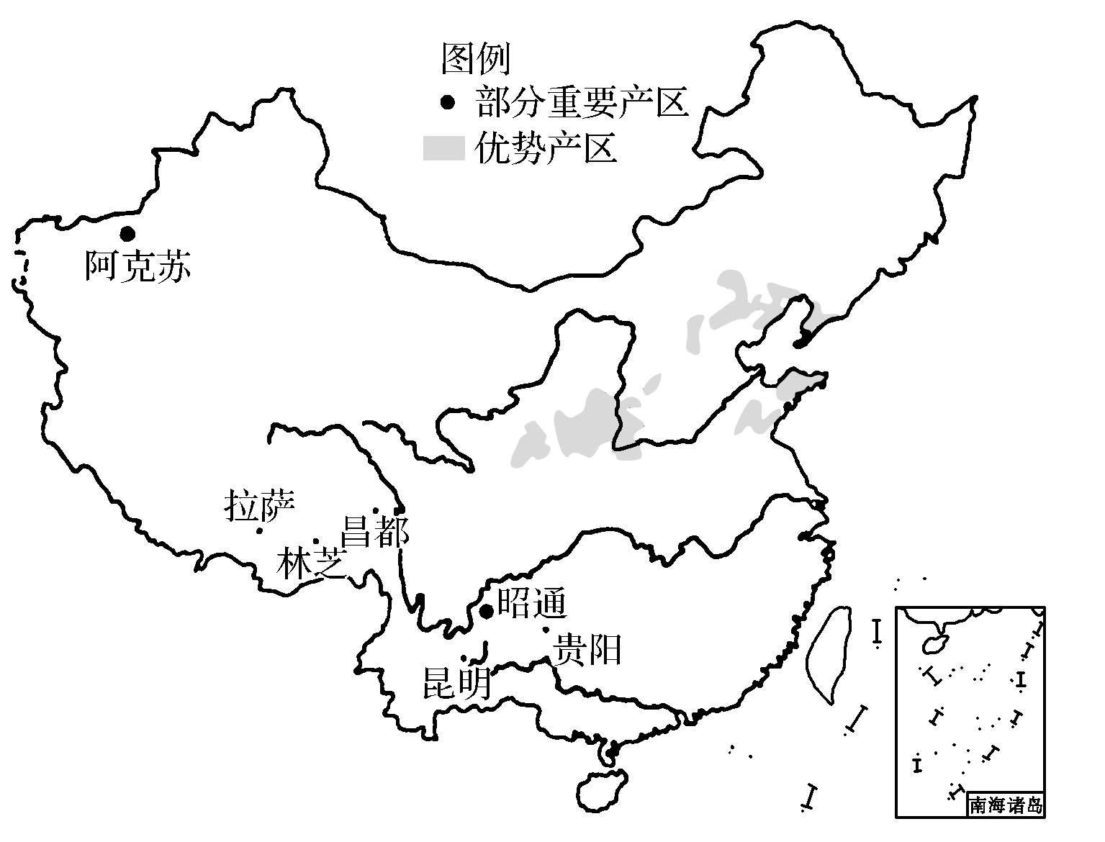
（1）指出西南地区成为苹果适宜产区的主要因素及其市场竞争优势。
（2）相比普通苹果，阿克苏苹果采摘期晚一个多月，以其独特的“冰糖心”被誉为新疆的“水果皇后”。分析阿克苏苹果“冰糖心”形成的有利条件。
（3）我国是世界重要的苹果浓缩汁生产与出口国。分析黄土高原产区发展苹果浓缩汁产业对当地发展的积极影响。
【答案】（1）影响因素：地势高，气候温凉；优势：鲜果上市时间早。
（2）光照充足，昼夜温差大，有利于糖分合成与积累；采摘时间晚，生长期长，果实成熟度高。
（3）促进农业产业结构调整，有利于保持水土；延长产业链，提高附加值；扩大就业机会，增加收入，带动商贸、物流等产业发展。
【解析】
【分析】
本题考查区域农业的开发。
【详解】(1)苹果喜温凉，西南地区大部分为亚热带季风气候，因地势高而气温较低适宜种植；西南地区因纬度低而热量条件好于北方，苹果成熟早于北方，故鲜果上市早成为市场竞争的优势。
(2)阿克苏位于塔里木盆地边缘，深居内陆，气候具有很强大陆性，这种大陆性在农业生产上的优势就是光照充足，昼夜温差大，另外，题目中提到该地苹果采摘区晚一个多月，强调了苹果在当地生长期长，营养物质积累多，成熟度高的优势。
(3)黄土高原是半湿润半干旱地区，地表沟壑纵横，这是其农业发展的基本自然条件。发展苹果浓缩汁产生必然促进苹果种植面积和苹果产量，从而造成土地利用类型的变化，农业结构 的改变，将农业和工业、商业贸易有效结合起来，带动区域产业的共同发展，只要发展得当，会增加就业机会，增加当地收入。
【点睛】第一小题容易出错的地方在西南地区苹果生产的市场竞争优势的判断，可能会有人认为是质量好，或者是生产成本低，或者是接近消费市场等，就是没有答出上市时间早这个真正重分点。

